

Universidad Politécnica de Pachuca

Ingeniería de Software

Estancia

Ocotlan Diaz Parra

Integrantes:

García Reyes Julio César

Henkel Oaxaca Willy Tadeo

Jimenez Maqueda Aaron

Martinez Rodriguez Yahir

“Focus +”

# Índice

**Índice 2**

**Proyecto 4**

Nombre 4

Planteamiento del problema 4

A quién va dirigido 4

Limitaciones 4

Apps similares 4

Diferenciación 5

Solución: 5

Objetivos 5

Objetivo general: 5

Objetivos específicos: 5

Introducción 6

Listas de necesidades 6

Variables de entorno 6

Metodología 7

Modelo de desarrollo por Prototipos: 7

Requerimientos 7

Requerimientos no funcionales 8

Cronograma de actividades 31

Casos de Uso 32

Estrategias de medición (RF) 33

Requisito 1: 33

Requisito 2: 33

Requisito 3: 33

Requisito 4: 33

Requisito 5: 34

Requisito 6: 34

Requisito 7: 34

Requisito 8: 34

Requisito 9: 34

Requisito 10: 35

Requisito 12: 35

Requisito 13: 35

Requisito 14: 35

Requisito 15: 36

Requisito 16: 36

Requisito 17: 36

Requisito 18: 37

Requisito 19: 37

Requisito 20: 37

Requisito 34: 38

Requisito 35: 38

Requisito 36: 38

Requisito 37: 38

Requisito 38: 39

Requisito 39: 39

Requisito 40: 39

Requisito 41: 39

Requisito 42: 40

Requisito 43: 40

Requisito 46: 40

CFP totales: 30 40

Costos: 41

Diagrama de entidad - relación 41

Diagrama de clases 41

# Proyecto

## Nombre

Focus +

## Planteamiento del problema

Después de llevar a cabo encuestas tanto entre estudiantes de nuestra institución como entre estudiantes de otras universidades, así como personas con interés en aprender o que ya poseen conocimientos previos en programación, hemos identificado una problemática común: muchos de ellos enfrentan dificultades al utilizar las aplicaciones educativas disponibles en la actualidad. Este inconveniente radica en la falta de personalización en dichas aplicaciones y, en numerosos casos, en su carácter monótono e ineficiente para el usuario. Este proyecto se centra en el ámbito educativo,de los objetivos de PRONACES, el cual ha sido de nuestro interés.

## A quién va dirigido

Esta aplicación está diseñada para cualquier persona que tenga interés en aprender programación, tanto para principiantes como para aquellos que ya tienen conocimientos en esta área. El público objetivo de la aplicación abarca edades entre los 15 y 35 años, y se requiere acceso a un dispositivo electrónico, como una computadora, celular o tableta, así como una conexión a Internet para poder utilizarla.

Tomando en cuenta el perfil del público objetivo, se puede inferir que la mayoría de ellos cuentan con recursos económicos suficientes para adquirir los dispositivos y servicios necesarios para acceder a la aplicación.

## Limitaciones

* No tener acceso a un dispositivo electrónico.
* No tener acceso a internet.
* Fallas con el proveedor de internet.
* No tener disciplina (usuario).

## Apps similares

* Platzi.
* Khan Academy.
* W3school.
* Udemy.
* YouTube.
* Edteam.
* Tik Tok.
* SoloLearn.

## Diferenciación

A diferencia de otras aplicaciones similares, esta plataforma de aprendizaje ofrecerá un enfoque personalizado que se adaptará al conocimiento previo del usuario. La sección teórica del programa se presentará de forma flexible, ya sea en formato textual o audiovisual, para acomodarse a las preferencias de aprendizaje del usuario.

Por otro lado, la parte práctica del programa se impartirá de manera interactiva y dinámica a través de juegos y actividades que fomentarán la creatividad y exploración del usuario.

En muchas ocasiones, nos encontramos con el problema de que los cursos que la gente suele tomar se enfocan principalmente en ver la programación como un pasatiempo o hobby. Sin embargo, en nuestro caso, Focus + ha sido diseñado específicamente para aquellos que desean adentrarse en el ámbito laboral de la programación. Nuestro enfoque se basa en proporcionar ejercicios realistas y desafiantes que reflejen las situaciones que se enfrentan en un entorno empresarial.

## Solución:

La aplicación Focus + cambiará el aprendizaje de programación al ofrecer un curso altamente personalizado diseñado para mejorar la eficiencia del usuario. Este curso enriquecerá sus habilidades y conocimientos en programación, preparándolo de manera óptima para ingresar al entorno laboral y destacarse en su desempeño profesional.

## Objetivos

### Objetivo general:

Focus + es una plataforma web que te brinda una experiencia divertida y sencilla para aprender programación. Nuestro objetivo es formar programadores de alta calidad en un tiempo máximo de 80 horas.

### Objetivos específicos:

* Hacer más divertido el aprendizaje de la programación mediante juegos y prácticas didácticas.
* Crear un enfoque de aprendizaje personalizado basado en el perfil del usuario mediante la utilización de pruebas y exámenes de nivelación.
* Se propone evaluar los conocimientos adquiridos en el curso a través de exámenes que abarquen tanto la teoría como la práctica.
* Nuestro objetivo es proporcionar al usuario la opción de elegir entre texto o material audiovisual, según sus preferencias. Con Focus +, nos adaptamos al estilo de aprendizaje de cada usuario individualmente.
* Focus + guía a los usuarios hacia el dominio en el que desean especializarse en el campo de la programación.

## Introducción

Focus + es una plataforma web diseñada para aquellos interesados en aprender programación mediante actividades dinámicas que fomentan el aprendizaje visual y kinestésico.

Al registrarse, el usuario realizará una prueba para evaluar su nivel de conocimientos y así poder empezar el curso adecuado a su nivel. Es importante destacar que el enfoque de aprendizaje será personalizado para cada usuario, permitiéndoles elegir la metodología que mejor se adapte a sus preferencias de aprendizaje.

## Listas de necesidades

Seguimos con dudas en este rubro.

## Variables de entorno

Recursos (materiales, humanos, económicos):

Materiales:

* Computadora
* Internet
* IDE (Visual Studio Code)
* Servidor
* Humanos:
* Ingeniero en software (3)

Económicos:

* Internet: $400 mxn mensuales por cada ingeniero en software.
* Servidor: $40 dólares mensuales utilizando un servidor básico.
* Computadora: Una computadora nueva por cada ingeniero en software, el precio de está es de $20,000 mxn.
* Ingeniero en software: $30,000 mxn por cada ingeniero en software.

Usuarios:

El primer Usuario será el administrador de la página, tendrá la tarea de ver quienes se registran para el curso y el avance qué lleva cada usuario.

Cliente:

Va dirigido a las personas que están interesadas en el curso de programación.

Requerimiento (formal):

Tiempo:

El tiempo estimado que se tiene para finalizar este proyecto al 100% consta de 2 etapas, la primera etapa se tiene contemplado terminar en 4 meses, para la segunda etapa se contempla un tiempo de 2 meses.

Estándares (calidad, fabricación y mantenimiento) :

(Quedamos en duda en esta parte.

Hardware:

Este proyecto no cuenta con parte de hardware.

Plataformas base SO:

Lenguajes html y css, en la parte interactiva utilizaremos Javascript y React.

Para la parte de seguridad se utilizará https y Json.

Avances tecnológicos:

Este proyecto no cuenta con parte de avances tecnológicos.

## Metodología

### Modelo de desarrollo por Prototipos:

El proyecto se llevará a cabo utilizando el enfoque de desarrollo por prototipos. Este método implica la entrega gradual de bloques específicos en cada fase, lo que permitirá una actualización constante del contenido de la aplicación. Además, esta metodología nos permitirá ajustar el tiempo de desarrollo de manera eficiente.

## Requerimientos

1. Registro de usuarios: Permitir que los usuarios se registren en la página web para acceder a los cursos.
2. Perfiles de usuario: Proporcionar a cada usuario un perfil personalizado donde puedan ver su progreso, calificaciones y secciones completadas.
3. Curso personalizado: Ofrecer un curso de programación adaptado a las necesidades y nivel de conocimiento de cada usuario.
4. Contenido de calidad: Proporcionar material de estudio, recursos y ejercicios prácticos relevantes y actualizados para el ámbito laboral de la programación.
5. Retroalimentación y seguimiento: Brindar retroalimentación a los usuarios sobre su desempeño y ofrecer seguimiento personalizado para ayudarlos a mejorar.

## Requerimientos no funcionales

1. Usabilidad: La página web debe ser intuitiva y fácil de usar, con una interfaz clara y bien organizada.
2. Rendimiento: La plataforma debe ser rápida y eficiente para garantizar una experiencia de aprendizaje fluida.
3. Seguridad: Mantener los datos de los usuarios y su progreso de manera segura y protegida.
4. Disponibilidad: Mantener la página web disponible en todo momento, con un tiempo de inactividad mínimo planificado para mantenimiento programado.

| Número de Requisito | 001 |
| --- | --- |
| Nombre del Requisito | Ingreso de credenciales de inicio de sesión |
| Tipo | Requisito |
| Prioridad | Alta |
| Descripción | Los usuarios deben poder ingresar sus credenciales de inicio de sesión, incluyendo su nombre de usuario y contraseña, para acceder al sistema. |

| Número de Requisito | 002 |
| --- | --- |
| Nombre del Requisito | Verificación de autenticidad de credenciales |
| Tipo | Requisito |
| Prioridad | Alta |
| Descripción | El sistema debe verificar la autenticidad de las credenciales proporcionadas por el usuario durante el proceso de inicio de sesión, para garantizar que solo los usuarios autorizados puedan acceder al sistema. |

| Número de Requisito | 003 |
| --- | --- |
| Nombre del Requisito | Mensajes de error para credenciales incorrectas |
| Tipo | Requisito |
| Prioridad | Media |
| Descripción | El sistema debe mostrar mensajes de error claros y adecuados cuando los usuarios ingresen credenciales incorrectas durante el proceso de inicio de sesión, para que puedan corregir y volver a intentar ingresar sus credenciales correctamente. |

| Número de Requisito | 004 |
| --- | --- |
| Nombre del Requisito | Recuperación de contraseña |
| Tipo | Requisito |
| Prioridad | Alta |
| Descripción | Los usuarios deben tener la opción de recuperar su contraseña en caso de que la hayan olvidado. Esto puede implicar proporcionar una dirección de correo electrónico o responder preguntas de seguridad para verificar su identidad antes de permitir la recuperación. |

| Número de Requisito | 005 |
| --- | --- |
| Nombre del Requisito | Registro de inicio de sesión |
| Tipo | Requisito |
| Prioridad | Media |
| Descripción | El sistema debe ser capaz de registrar y almacenar los registros de inicio de sesión exitosos y fallidos para fines de auditoría y seguimiento. Esto incluye la fecha, hora y resultado (éxito o falla) de cada inicio de sesión. |

| Número de Requisito | 006 |
| --- | --- |
| Nombre del Requisito | Completar formulario de registro |
| Tipo | Requisito |
| Prioridad | Alta |
| Descripción | El sistema debe permitir a los usuarios completar un formulario de registro con información personal, como nombre, dirección de correo electrónico y contraseña. |

| Número de Requisito | 007 |
| --- | --- |
| Nombre del Requisito | Verificación de dirección de correo electrónico |
| Tipo | Requisito |
| Prioridad | Alta |
| Descripción | El sistema debe verificar que la dirección de correo electrónico proporcionada por el usuario sea válida y única en el sistema. |

| Número de Requisito | 008 |
| --- | --- |
| Nombre del Requisito | Validación de fortaleza de contraseña |
| Tipo | Requisito |
| Prioridad | Alta |
| Descripción | El sistema debe validar la fortaleza de la contraseña ingresada por el usuario, por ejemplo, requiriendo una longitud mínima o caracteres especiales. |

| Número de Requisito | 009 |
| --- | --- |
| Nombre del Requisito | Confirmación por correo electrónico |
| Tipo | Requisito |
| Prioridad | Alta |
| Descripción | El sistema debe enviar una confirmación por correo electrónico al usuario para verificar su dirección de correo electrónico antes de que la cuenta se active. |

| Número de Requisito | 010 |
| --- | --- |
| Nombre del Requisito | Mensajes de error durante el registro |
| Tipo | Requisito |
| Prioridad | Media |
| Descripción | El sistema debe mostrar mensajes de error adecuados si hay problemas durante el proceso de registro, como una dirección de correo electrónico ya registrada. |

| Número de Requisito | 011 |
| --- | --- |
| Nombre del Requisito | Seguridad |
| Tipo | Restricción |
| Prioridad | Alta |
| Descripción | El sistema debe garantizar la confidencialidad de las contraseñas y proteger contra intentos de acceso no autorizados. |

| Número de Requisito | 012 |
| --- | --- |
| Nombre del Requisito | Usabilidad |
| Tipo | Restricción |
| Prioridad | Media |
| Descripción | La interfaz de usuario del login y registro debe ser intuitiva y fácil de usar para los usuarios. |

| Número de Requisito | 013 |
| --- | --- |
| Nombre del Requisito | Rendimiento |
| Tipo | Restricción |
| Prioridad | Alta |
| Descripción | El proceso de inicio de sesión y registro debe ser rápido y eficiente, sin tiempos de espera significativos. |

| Número de Requisito | 014 |
| --- | --- |
| Nombre del Requisito | Disponibilidad |
| Tipo | Restricción |
| Prioridad | Alta |
| Descripción | El sistema debe estar disponible en todo momento para que los usuarios puedan acceder a sus cuentas o registrarse en cualquier momento. |

| Número de Requisito | 015 |
| --- | --- |
| Nombre del Requisito | Escalabilidad |
| Tipo | Restricción |
| Prioridad | Media |
| Descripción | El sistema debe ser capaz de manejar un número creciente de usuarios sin degradar su rendimiento. |

| Número de Requisito | 016 |
| --- | --- |
| Nombre del Requisito | Inicio de sesión con Facebook |
| Tipo | Requisito |
| Prioridad | Alta |
| Descripción | El sistema debe permitir a los usuarios iniciar sesión utilizando sus credenciales de Facebook. |

| Número de Requisito | 017 |
| --- | --- |
| Nombre del Requisito | Inicio de sesión con Google |
| Tipo | Requisito |
| Prioridad | Alta |
| Descripción | El sistema debe permitir a los usuarios iniciar sesión utilizando sus credenciales de Google. |

| Número de Requisito | 018 |
| --- | --- |
| Nombre del Requisito | Registro con Facebook |
| Tipo | Requisito |
| Prioridad | Alta |
| Descripción | El sistema debe permitir a los usuarios registrarse utilizando su cuenta de Facebook. |

| Número de Requisito | 019 |
| --- | --- |
| Nombre del Requisito | Registro con Google |
| Tipo | Requisito |
| Prioridad | Alta |
| Descripción | El sistema debe permitir a los usuarios registrarse utilizando su cuenta de Google. |

| Número de Requisito | 020 |
| --- | --- |
| Nombre del Requisito | Interfaz intuitiva para inicio de sesión y registro con redes sociales |
| Tipo | Restricción |
| Prioridad | Media |
| Descripción | La interfaz de usuario para el inicio de sesión y registro mediante Facebook y Google debe ser intuitiva y fácil de usar. |

| Número de Requisito | 021 |
| --- | --- |
| Nombre del Requisito | Integración segura con APIs de Facebook y Google |
| Tipo | Restricción |
| Prioridad | Alta |
| Descripción | El sistema debe integrarse de manera segura con las APIs de Facebook y Google para autenticar y obtener la información de los usuarios. |

| Número de Requisito | 022 |
| --- | --- |
| Nombre del Requisito | Rendimiento optimizado para inicio de sesión y registro con redes sociales |
| Tipo | Restricción |
| Prioridad | Alta |
| Descripción | El proceso de inicio de sesión y registro utilizando Facebook y Google debe ser rápido y eficiente, sin tiempos de espera significativos. |

| Número de Requisito | 023 |
| --- | --- |
| Nombre del Requisito | Privacidad y seguridad de los datos de los usuarios |
| Tipo | Restricción |
| Prioridad | Alta |
| Descripción | El sistema debe garantizar la privacidad y seguridad de los datos de los usuarios al utilizar el inicio de sesión y registro mediante Facebook y Google. |

| Número de Requisito | 025 |
| --- | --- |
| Nombre del Requisito | Juego Funcional |
| Tipo | Requisito |
| Prioridad | Alta |
| Descripción | El juego del ahorcado debe ser funcional y jugable sin errores |

| Número de Requisito | 026 |
| --- | --- |
| Nombre del Requisito | Diccionario de Palabras |
| Tipo | Requisito |
| Prioridad | Alta |
| Descripción | El juego debe tener un diccionario de palabras correspondiente al tema o nivel en el que se esté. |

| Número de Requisito | 027 |
| --- | --- |
| Nombre del Requisito | Interfaz Gráfica |
| Tipo | Requisito |
| Prioridad | Alta |
| Descripción | El juego debe tener una interfaz gráfica intuitiva y atractiva |

| Número de Requisito | 028 |
| --- | --- |
| Nombre del Requisito | Animaciones |
| Tipo | Requisito |
| Prioridad | Baja |
| Descripción | El juego debe incluir animaciones para hacerlo más visualmente atractivo |

| Número de Requisito | 029 |
| --- | --- |
| Nombre del Requisito | Límite de Intentos |
| Tipo | Restricción |
| Prioridad | Alta |
| Descripción | El jugador debe tener un límite de intentos para adivinar la palabra antes de perder |

| Número de Requisito | 030 |
| --- | --- |
| Nombre del Requisito | Validación de Entrada |
| Tipo | Restricción |
| Prioridad | Alta |
| Descripción | El juego debe validar la entrada del jugador para asegurarse de que sea válida y coherente |

| Número de Requisito | 031 |
| --- | --- |
| Nombre del Requisito | Diseño Atractivo y Profesional |
| Tipo | Requisito |
| Prioridad | Alta |
| Descripción | La landing page debe tener un diseño atractivo y profesional para captar la atención de los visitantes y transmitir confianza en la plataforma |

| Número de Requisito | 032 |
| --- | --- |
| Nombre del Requisito | Información Clave |
| Tipo | Requisito |
| Prioridad | Alta |
| Descripción | La landing page debe proporcionar información clave sobre la plataforma, como su propósito, beneficios, cursos disponibles, etc. |

| Número de Requisito | 033 |
| --- | --- |
| Nombre del Requisito | Llamado a la Acción |
| Tipo | Requisito |
| Prioridad | Alta |
| Descripción | La landing page debe incluir un llamado a la acción claro y convincente que invite a los visitantes a registrarse o explorar más la plataforma |

| Número de Requisito | 034 |
| --- | --- |
| Nombre del Requisito | Responsividad |
| Tipo | Requisito |
| Prioridad | Alta |
| Descripción | La landing page debe ser responsiva y adaptarse correctamente a diferentes dispositivos y tamaños de pantalla |

| Número de Requisito | 035 |
| --- | --- |
| Nombre del Requisito | Carga Rápida |
| Tipo | Restricción |
| Prioridad | Alta |
| Descripción | La landing page debe tener un tiempo de carga rápido para evitar que los visitantes abandonen antes de que se cargue completamente |

| Número de Requisito | 036 |
| --- | --- |
| Nombre del Requisito | Uso de Contenido Legal |
| Tipo | Restricción |
| Prioridad | Alta |
| Descripción | Todo el contenido utilizado en la landing page debe ser legal y respetar los derechos de autor y propiedad intelectual |

| Número de Requisito | 037 |
| --- | --- |
| Nombre del Requisito | Integración con Redes Sociales |
| Tipo | Restricción |
| Prioridad | Media |
| Descripción | La landing page debe permitir la integración con redes sociales para compartir contenido y facilitar el registro o inicio de sesión a través de cuentas sociales |

| Número de Requisito | 038 |
| --- | --- |
| Nombre del Requisito | Selección de Formato de Aprendizaje |
| Tipo | Requisito |
| Prioridad | Alta |
| Descripción | Los usuarios deben poder seleccionar entre aprender mediante videos o texto con imágenes según sus preferencias y estilo de aprendizaje |

| Número de Requisito | 039 |
| --- | --- |
| Nombre del Requisito | Contenido de Calidad |
| Tipo | Requisito |
| Prioridad | Alta |
| Descripción | El contenido de aprendizaje, ya sea en forma de videos o texto con imágenes, debe ser de alta calidad, claro, conciso y relevante para facilitar el aprendizaje de la programación |

| Número de Requisito | 040 |
| --- | --- |
| Nombre del Requisito | Interactividad |
| Tipo | Requisito |
| Prioridad | Alta |
| Descripción | El contenido de aprendizaje debe ser interactivo, permitiendo a los usuarios practicar y aplicar los conceptos aprendidos a través de un editor de código en línea. |

| Número de Requisito | 041 |
| --- | --- |
| Nombre del Requisito | Registro de Progreso |
| Tipo | Requisito |
| Prioridad | Alta |
| Descripción | La página de aprendizaje debe tener un sistema para registrar y mostrar el progreso de los usuarios, permitiéndoles llevar un seguimiento de los temas completados y los logros alcanzados |

| Número de Requisito | 042 |
| --- | --- |
| Nombre del Requisito | Soporte Multilingüe |
| Tipo | Requisito |
| Prioridad | Media |
| Descripción | La página de aprendizaje debe ofrecer soporte para varios idiomas, permitiendo a los usuarios acceder al contenido en su idioma preferido |

| Número de Requisito | 043 |
| --- | --- |
| Nombre del Requisito | Licencias de Contenido |
| Tipo | Restricción |
| Prioridad | Alta |
| Descripción | Todo el contenido utilizado en la página de aprendizaje, ya sea en forma de videos o texto con imágenes, debe respetar las licencias de uso y propiedad intelectual correspondientes |

| Número de Requisito | 044 |
| --- | --- |
| Nombre del Requisito | Compatibilidad de Navegadores |
| Tipo | Restricción |
| Prioridad | Alta |
| Descripción | La página de aprendizaje debe ser compatible con una amplia gama de navegadores web para asegurar que los usuarios puedan acceder a ella sin problemas |

| Número de Requisito | 045 |
| --- | --- |
| Nombre del Requisito | Accesibilidad |
| Tipo | Restricción |
| Prioridad | Alta |
| Descripción | La página de aprendizaje debe ser accesible para usuarios con discapacidades visuales, auditivas o motoras, cumpliendo con los estándares de accesibilidad web vigentes |

| Número de Requisito | 046 |
| --- | --- |
| Nombre del Requisito | Cuestionario de Evaluación |
| Tipo | Requisito |
| Prioridad | Alta |
| Descripción | El sistema debe incluir un cuestionario de evaluación con preguntas relacionadas a diferentes áreas de la programación para determinar el nivel de conocimiento del usuario |

| Número de Requisito | 047 |
| --- | --- |
| Nombre del Requisito | Categorización de Temas |
| Tipo | Requisito |
| Prioridad | Alta |
| Descripción | El sistema debe categorizar los temas de estudio disponibles según su nivel de dificultad para poder ofrecer recomendaciones acordes al resultado obtenido en la evaluación |

| Número de Requisito | 048 |
| --- | --- |
| Nombre del Requisito | Algoritmo de Recomendación |
| Tipo | Requisito |
| Prioridad | Alta |
| Descripción | El sistema debe utilizar un algoritmo de recomendación que, en base al resultado de la evaluación, determine los temas de estudio más apropiados y relevantes para el usuario |

| Número de Requisito | 049 |
| --- | --- |
| Nombre del Requisito | Acceso a Internet |
| Tipo | Restricción |
| Prioridad | Alta |
| Descripción | El sistema requiere acceso a internet para poder acceder a los recursos de estudio recomendados y actualizar el progreso del usuario |

| Número de Requisito | 050 |
| --- | --- |
| Nombre del Requisito | Privacidad de Datos |
| Tipo | Restricción |
| Prioridad | Alta |
| Descripción | El sistema debe garantizar la privacidad y seguridad de los datos del usuario, asegurando que no se compartan o divulguen sin su consentimiento |

| Número de Requisito | 051 |
| --- | --- |
| Nombre del Requisito | Adaptabilidad a Niveles de Conocimiento |
| Tipo | Restricción |
| Prioridad | Media |
| Descripción | El sistema debe ser capaz de adaptarse a diferentes niveles de conocimiento de programación, proporcionando evaluaciones y recomendaciones apropiadas para cada nivel |

## Diagrama de Gant (cronograma de actividades)

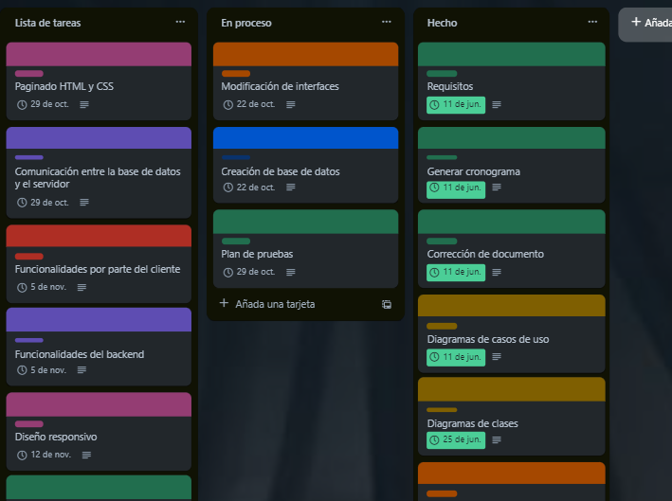

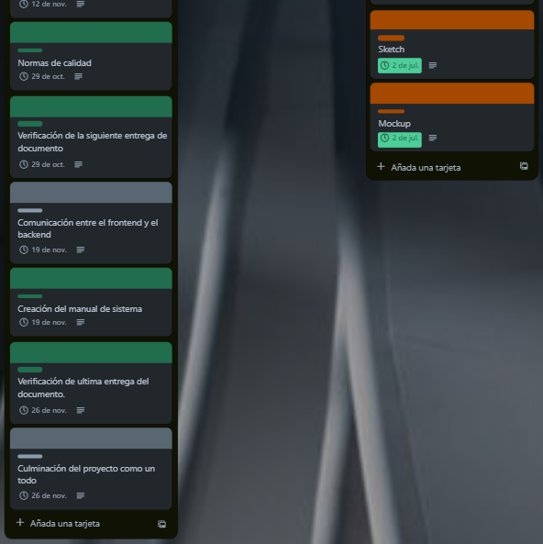

## Diagrama de casos de uso

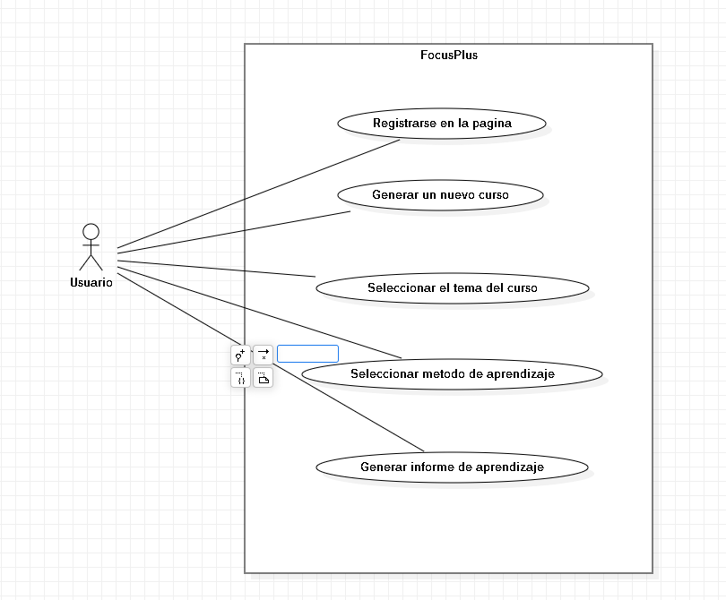

## Diagrama de clases

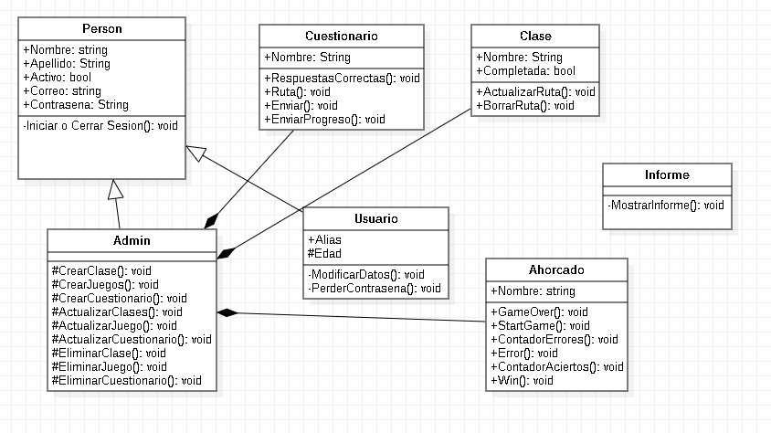

## Diagrama de entidad - relación

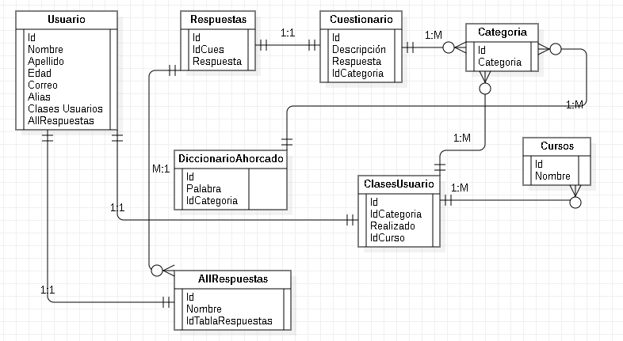

## Estrategias de medición (RF)

### Requisito 1:

| ***Entrada*** | Ingresa su nombre de usuario y contraseña |
| --- | --- |
| ***Salida*** | Acceso al sistema |
| ***Lectura*** |  |
| ***Escritura*** |  |
| ***CFP*** | 2 |

### Requisito 2:

| ***Entrada*** | Verificación de autenticidad de credenciales. |
| --- | --- |
| ***Salida*** | Acceso al sistema |
| ***Lectura*** |  |
| ***Escritura*** |  |
| ***CFP*** | 2 |

### Requisito 3:

| ***Entrada*** |  |
| --- | --- |
| ***Salida*** | Mensaje de error |
| ***Lectura*** | Error encontrado en el servidor |
| ***Escritura*** |  |
| ***CFP*** | 2 |

### Requisito 4:

| ***Entrada*** | 1: Seleccionar botón de recuperación  2: ingresar correo para recuperación  3: responder pregunta de seguridad |
| --- | --- |
| ***Salida*** | Mostrar contraseña |
| ***Lectura*** |  |
| ***Escritura*** |  |
| ***CFP*** | 4 |

### Requisito 5:

| ***Entrada*** | 1: Ingresar datos  2: Confirmar datos |
| --- | --- |
| ***Salida*** | Mostrar inicio de sesión exitoso |
| ***Lectura*** | Buscar en la base de datos |
| ***Escritura*** |  |
| ***CFP*** | 4 |

### Requisito 6:

| ***Entrada*** | 1: Ingresar datos  2: Botón de confirmar datos  3: Botón de borrar datos |
| --- | --- |
| ***Salida*** |  |
| ***Lectura*** |  |
| ***Escritura*** | Meter los datos a una base de datos |
| ***CFP*** | 4 |

### Requisito 7:

| ***Entrada*** | Dirección de correo electrónico |
| --- | --- |
| ***Salida*** |  |
| ***Lectura*** |  |
| ***Escritura*** | Meter los datos de correo electrónico en base de datos. |
| ***CFP*** | 2 |

### Requisito 8:

| ***Entrada*** | Ingreso de la contraseña |
| --- | --- |
| ***Salida*** | Mensaje sobre la fortaleza de la contraseña |
| ***Lectura*** | Fortaleza de la contraseña |
| ***Escritura*** |  |
| ***CFP*** | 3 |

### Requisito 9:

| ***Entrada*** | 1: Ingreso de la correo electrónico  2: Confirmación de correo electrónico |
| --- | --- |
| ***Salida*** | Envió de Email |
| ***Lectura*** |  |
| ***Escritura*** |  |
| ***CFP*** | 3 |

### Requisito 10:

| ***Entrada*** |  |
| --- | --- |
| ***Salida*** | Mensaje de error |
| ***Lectura*** | 1: Error encontrado en el servidor  2: Error encontrado en el cliente |
| ***Escritura*** |  |
| ***CFP*** | 3 |

### Requisito 12:

| ***Entrada*** | Ingreso de cuenta de Facebook |
| --- | --- |
| ***Salida*** | Ingreso al sistema |
| ***Lectura*** |  |
| ***Escritura*** |  |
| ***CFP*** | 2 |

### Requisito 13:

| ***Entrada*** | Ingreso de cuenta de Google |
| --- | --- |
| ***Salida*** | Ingreso al sistema |
| ***Lectura*** |  |
| ***Escritura*** |  |
| ***CFP*** | 2 |

### Requisito 14:

| ***Entrada*** | 1: Ingresar datos de Facebook  2: Botón de confirmar datos |
| --- | --- |
| ***Salida*** |  |
| ***Lectura*** |  |
| ***Escritura*** | Meter los datos a una base de datos |
| ***CFP*** | 3 |

### 

### 

### 

### Requisito 15:

| ***Entrada*** | 1: Ingresar datos de Google  2: Botón de confirmar datos |
| --- | --- |
| ***Salida*** |  |
| ***Lectura*** |  |
| ***Escritura*** | Meter los datos a una base de datos |
| ***CFP*** | 3 |

### Requisito 16:

| ***Entrada*** |  |
| --- | --- |
| ***Salida*** |  |
| ***Lectura*** | Lectura del diccionario de palabras |
| ***Escritura*** | Escritura de diccionario de palabras |
| ***CFP*** | 2 |

### Requisito 17:

| ***Entrada*** |  |
| --- | --- |
| ***Salida*** | Se muestran las animaciones |
| ***Lectura*** | Se leen dichas animaciones |
| ***Escritura*** | Se ponen las animaciones en el servidor |
| ***CFP*** | 3 |

### 

### 

### 

### Requisito 18:

| ***Entrada*** | Las equivocaciones del usuario |
| --- | --- |
| ***Salida*** | Mensaje de juego terminado |
| ***Lectura*** | 1: Contador de equivocaciones  2: Comparación del número de equivocaciones del usuario con el límite de equivocaciones permitidas |
| ***Escritura*** | Se ponen las animaciones en el servidor |
| ***CFP*** | 5 |

### 

### Requisito 19:

| ***Entrada*** |  |
| --- | --- |
| ***Salida*** |  |
| ***Lectura*** | Ingreso de información relevante en la pagina |
| ***Escritura*** |  |
| ***CFP*** | 1 |

### Requisito 20:

| ***Entrada*** |  |
| --- | --- |
| ***Salida*** |  |
| ***Lectura*** | Ingreso de información relevante en la pagina |
| ***Escritura*** |  |
| ***CFP*** | 1 |

### 

### 

### 

### Requisito 34:

| ***Entrada*** |  |
| --- | --- |
| ***Salida*** |  |
| ***Lectura*** | Responsividad |
| ***Escritura*** |  |
| ***CFP*** | 1 |

### Requisito 35:

| ***Entrada*** |  |
| --- | --- |
| ***Salida*** |  |
| ***Lectura*** | Pagina ligera |
| ***Escritura*** |  |
| ***CFP*** | 1 |

### Requisito 36:

| ***Entrada*** |  |
| --- | --- |
| ***Salida*** |  |
| ***Lectura*** | Identificación de contenido legal y del respeto de derechos de autor |
| ***Escritura*** |  |
| ***CFP*** | 1 |

### Requisito 37:

| ***Entrada*** | Ingreso de las redes sociales |
| --- | --- |
| ***Salida*** |  |
| ***Lectura*** | La unión con la red social indicada |
| ***Escritura*** | Ingreso de de los datos a la base de datos |
| ***CFP*** | 3 |

### Requisito 38:

| ***Entrada*** | Ingreso de cómo quiere aprender |
| --- | --- |
| ***Salida*** | Se muestra el modo que eligió |
| ***Lectura*** | Lectura del modo que eligió el usuario |
| ***Escritura*** |  |
| ***CFP*** | 3 |

### Requisito 39:

| ***Entrada*** | Ingreso de cómo quiere aprender |
| --- | --- |
| ***Salida*** |  |
| ***Lectura*** | La unión con la red social indicada |
| ***Escritura*** | Ingreso de los datos a la base de datos |
| ***CFP*** | 3 |

### 

### Requisito 40:

| ***Entrada*** | Escritura de código |
| --- | --- |
| ***Salida*** |  |
| ***Lectura*** | Interpretación del código |
| ***Escritura*** |  |
| ***CFP*** | 2 |

### 

### Requisito 41:

| ***Entrada*** |  |
| --- | --- |
| ***Salida*** | Mostrar progreso de usuario |
| ***Lectura*** | Lectura del progreso de usuario |
| ***Escritura*** | Escritura del progreso del usuario |
| ***CFP*** | 3 |

### Requisito 42:

| ***Entrada*** | Selección del idioma en el que se quiere visualizar la pagina |
| --- | --- |
| ***Salida*** | Mostrar página en el idioma seleccionado |
| ***Lectura*** | Lectura del idioma que eligió el usuario |
| ***Escritura*** |  |
| ***CFP*** | 3 |

### Requisito 43:

| ***Entrada*** |  |
| --- | --- |
| ***Salida*** |  |
| ***Lectura*** | Confirmación de que el contenido sea legal |
| ***Escritura*** |  |
| ***CFP*** | 3 |

### 

### 

### 

### Requisito 46:

| ***Entrada*** | Ingreso de respuestas a las preguntas |
| --- | --- |
| ***Salida*** | Resultados del examen |
| ***Lectura*** | 1: Lectura de las preguntas  2: Lectura de las respuestas |
| ***Escritura*** | Escritura de los resultados obtenidos por el usuario en la base de datos |
| ***CFP*** | 5 |

### CFP totales: 30

## 

## Costos:

Duración del proyecto= 30 cfp / 5 cpfm= 6 meses.

Costos por puntos de función= $63,800/5 cfpm= $12,760.

Costo del proyecto de software= 30 cpf * $12,760= $382,800.

Fórmulas:

Duración del proyecto= puntos de función / puntos de función por mes.

Costos por puntos de función= Costos por mes del equipo de trabajo / puntos de función por mes.

Costo del proyecto de software= Tamaño del software / costos por puntos de función.

## Interfaces(mockups)

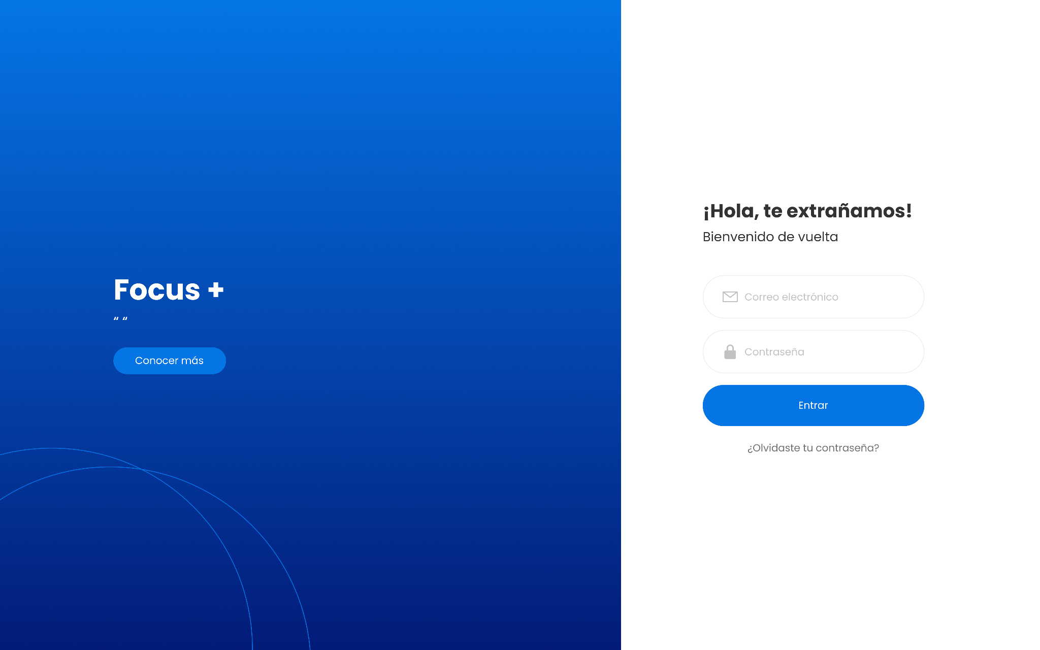

.

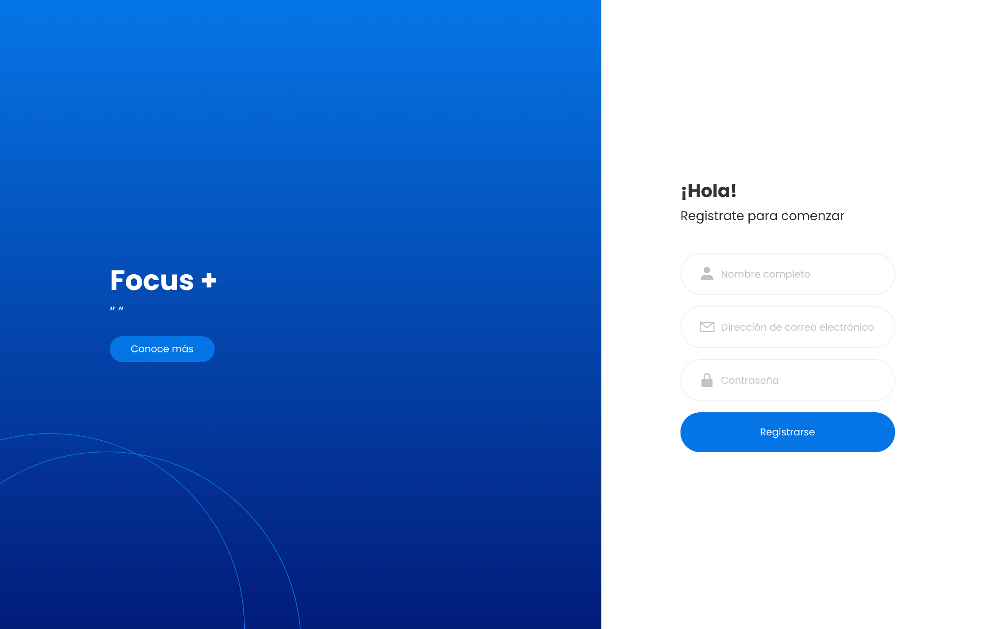



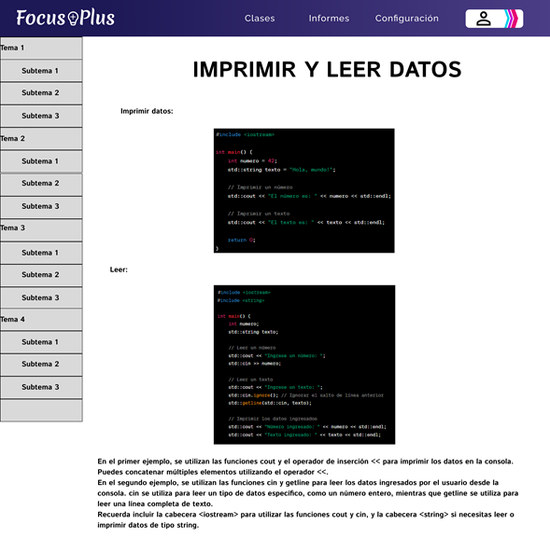

## Porcentaje de avance del proyecto

Hasta la fecha, hemos avanzado en torno al 40% del proyecto, habiendo completado exitosamente la etapa de definición de requisitos y la planificación de la arquitectura. Además, el diseño técnico se encuentra finalizado y hemos avanzado significativamente en la documentación. Sin embargo, aún nos resta el refinamiento del diseño de las interfaces, la implementación del proyecto en la fase de programación y la ejecución de las pruebas necesarias. Estimamos que esta fase de desarrollo representa aproximadamente el 60% restante del proyecto en su conjunto. En otras palabras, hemos culminado satisfactoriamente la fase teórica e investigativa del proyecto.